# **Bài tập xPath Buổi 10**

**(Học viên áp dụng các hàm, cấu trúc xPath đã học trong buổi 10)**

***Bài 1: vào trang*** [***https://alada.vn/tai-khoan/dang-ky.html***](https://alada.vn/tai-khoan/dang-ky.html)

1. ***Tìm xPath các element trên trang đăng ký và fill vào bảng sau***

|  |  |  |
| --- | --- | --- |
| ***Tên element (tự đặt tên)*** | ***xPath*** | ***Note*** |
| ***textHoVaTen*** | ***//label[text()="Họ và tên"]*** |  |
| ***textEmail*** | ***//label[text()="Địa chỉ Email"]*** |  |
| ***textNhapLaiEmail*** | ***//label[text()="Nhập lại Email"]*** |  |
| ***TextPassword*** | ***//label[text()="Mật khẩu"]*** |  |
| ***TextNhaplaiPassword*** | ***//label[text()="Nhập lại Mật khẩu"]*** |  |
| ***TextNumberphone*** | ***//label[contains(text(), "Điện")]*** |  |

1. ***Vào trang chỉnh sửa thông tin***

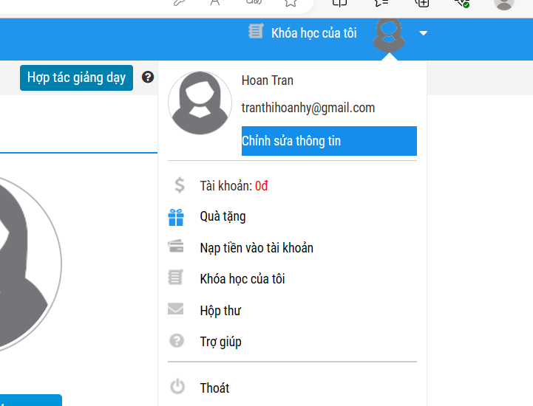***Sau đó tìm xPath các element trên trang Thông tin cá nhân và fill vào bảng sau***

|  |  |  |
| --- | --- | --- |
| ***Tên element (tự đặt tên)*** | ***xPath*** | ***Note*** |
| ***textHo*** | ***//label[text()= "Họ"]*** |  |
| ***textTen*** | ***//label[text()= "Tên"]*** |  |
| ***checkGioiTinh*** | ***//input[@type="radio" and @name="member_gender[]" and @value="1"]*** | ***Radio gioi tinh nam*** |
| ***dateNgaySinh*** | ***//input[@name="member_birthday"]*** |  |
| ***dropdownTinhTP*** | ***//select[@name="txtCity"]*** |  |
| ***… (mọi người tự đặt tên đến hết)*** |  |  |

***Bài 2: vào trang***

[***https://demo.seleniumeasy.com/basic-checkbox-demo.html***](https://demo.seleniumeasy.com/basic-checkbox-demo.html)

***Ở left menu -> click vào Input form -> click vào Radio Button Demo và tìm xPath của các elements được khoanh tròn trong ảnh sau, điền xPath vào bảng.***

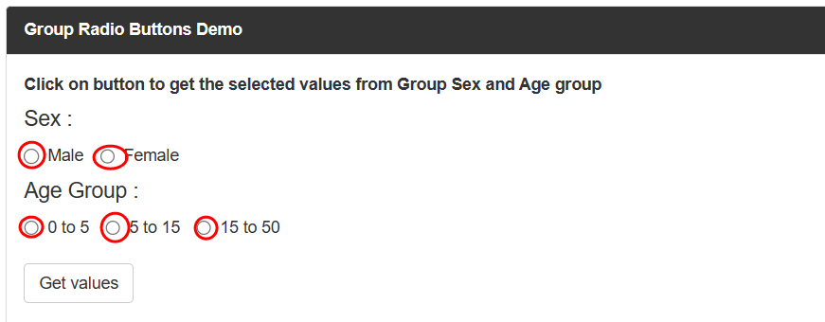

|  |  |  |
| --- | --- | --- |
| ***Tên element (tự đặt tên)*** | ***xPath*** | ***Note*** |
| ***rdoMale*** | ***//input[@type="radio" and @value="Male" and @name="optradio"]*** |  |
| ***rdoFemale*** | ***//input[@type="radio" and @value="Female" and @name="optradio"]*** |  |
| ***Radio 0-5*** | ***//input[@type="radio" and @value="0 - 5" and @name="ageGroup"]*** |  |
| ***Radio 5-15*** | ***//input[@type="radio" and @value="5 - 15" and @name="ageGroup"]*** |  |
| ***Radio 15-50*** | ***//input[@type="radio" and @value="15 - 50" and @name="ageGroup"]*** |  |

***Bài 3: vào trang*** [***https://rise.fairsketch.com/events***](https://rise.fairsketch.com/events) ***và tìm locator của element 2 đặt tên workShopEvent sao cho có sự liên quan: element 2 nằm trong element 1. (Áp dụng cho việc xác nhận rằng event Work life balance workshop sau khi tạo sẽ thuộc ngày 5/12/2023)***

|  |  |  |
| --- | --- | --- |
| ***Tên element*** | ***xPath*** | ***Note*** |
| ***workShopEvent*** |  |  |

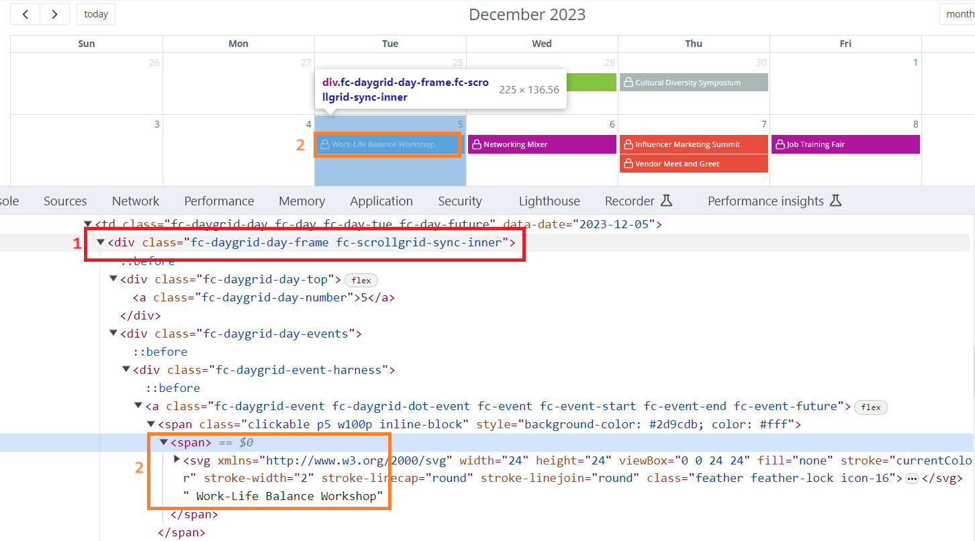

***Các bạn đẩy file lên github sau khi làm xong nhé !***